The Effect of Company Size, Financial Statement Quality, Institutional Ownership, and Capital Structure on Firm Value on the Indonesia Stock Exchange

Pengaruh Ukuran Perusahaan, Kualitas Laporan Keuangan, Kepemilikan Institusional, Dan Struktur Modal Terhadap Nilai Perusahaan Di Bursa Efek Indonesia

Angeline¹, Caroline², Wenny Anggresia³, Ike Rukmana Sari⁴
Universitas Prima Indonesia^{1,2,4}
Politeknik Negeri Manado³
Angeltan6826@gmail.com¹, carollnwg01@gmail.com², wennyginting@polimdo.ac.id³
ikerukmanasari@unprimdn.ac.id⁴

*Corresponding Author

ABSTRACT
Currently basic and chemical industries are important industries in the Indonesian economy. The aim is examining the influence of company size(X1), quality of financial reports(X2), institutional ownership(X3) and capital structure(X4) on the value of companies(Y) in basic and chemical industries listed on the Indonesian Stock Exchange for the period 2019 - 2022. A quantitative approach processes this research data. This type of research is quantitative and has a cause-and-effect relationship. The population in this research is 86 basic and chemical industries listed on the Indonesian Stock Exchange for the period 2019 to 2022. Sample is 15 companies. The model is multiple linear regression. The result is that company size, The quality of financial reports has a partial effect on the value of companies in basic and chemical industries listed on the Indonesia Stock Exchange for the 2019 to 2022 period. Institutional Ownership has no partial effect on the value of companies in basic and chemical industries listed on the Indonesian Stock Exchange for the period 2019 to 2022. Capital structure has a partial effect on the value of companies in basic and chemical industries listed on the Stock Exchange Indonesia for the period 2019 to 2022. Company size, quality of financial reports, institutional ownership and capital structure simultaneously influence the value of companies in basic and chemical industries listed on the Indonesian Stock Exchange for the period 2019 to 2022.
Keywords: Company Size, Quality of Financial Reports, Institutional Ownership, Capital Structure and Company Value

ABSTRAK
Saat ini*industri dasar dan kimia merupakan*industri penting dalam perekonomian Indonesia. Bertujuan pengujian Pengaruhi Ukuran Perusahaan(X1), Kualitas Laporan Keuangan(X2), Kepemilikan Institusional(X3) dan Struktur_Modal(X4) Terhadap Nilai Perusahaan(Y) di Industri Dasardan Kimia yang Terdaftar di BEI Periode 2019 - 2022. Mengolah data dengan pendekatan kuantitatif penelitian. Berjenis penelitiannya kuantitatif dan bersifat kausal. Populasi adalah 86 Industri Dasar dan Kimia Terdaftar di BEI Periode 2019 s/d 2022. Penarikan sampelnya dengan purposive sanpling. Sampel 15 perusahaan. Data dikumpulkan dengan teknik dokumentasi dan tinjauan pustaka. Pemodelan regresi linear berganda dengan bantuan aplikasi SPSS.Hasilnya adalah Ukuran Perusahaan(X1), Kualitas Laporan Keuangan(X2) mempengaruhi individual Terhadap Nilai Perusahaan(Y) di Industri Dasar dan Kimia yang Terdaftar di BEI Periode 2019 s/d 2022. Kepemilikan Institusional(X3) tidak mempengaruhi_parsial Terhadap Nilai Perusahaan(Y) di Industri Dasar dan Kimia yang Terdaftar di BEI Periode 2019 s/d 2022. Struktur Modal(X4) mempengaruhi_parsial Terhadap Nilai Perusahaan(Y) di Industri Dasar dan Kimia yang Terdaftar di BEI Periode 2019 s/d 2022. Ukuran Perusahaan(X1), Kualitas Laporan Keuangan(X2), Kepemilikan Institusional(X3) dan Struktur Modal(X4) memengaruhi kebersamaan Terhadap Nilai Perusahaan(Y) di Industri Dasar dan Kimia yang Terdaftar di BEI Periode 2019 s/d 2022.”
Kata Kunci: Ukuran Perusahaan, Kualitas Laporan Keuangan, Kepemilikan Institusional, Struktur Modal dan Nilai Perusahaan.”

Pendahuluan
Saat ini industri dasar dan kimia ialah industri penting dalam perekonomian Indonesia. Perkembangan bidang ini untuk memenuhi kebutuhan masyarakat dan kelangsungan hidup perusahaan tercermin dari nilai perusahaannya. Nilai suatu perusahaan ialah penilaian investor melalui kinerja suatu perusahaan berdampak di harga saham. Harga saham terus berubah setiap harinya sehingga mempengaruhi permintaan saham suatu perusahaan. Saham-saham indeks utamaberupa TKIM, INKP, PT Chandra Asri Petrochemical Tbk juga mencatatkan kinerja positif. (TPIA) naik 20,39%, PT Barito Pacific Tbk. (BRPT) naik 5,91%, dan saham-saham KRAS yang mengalami pelemahan seperti PT Megawisata Epack Sentosaraya menurun 51,06%, PT Sinergi Inti Plastindo Tbk (ESIP) menurun 31,07%, PT Lotte Chemical Titan Tbk (FPNI) yang melemah. 18%, 28%. PT Alkindo Naratama Tbk (ALDO) turun 24,56% dan PT Polychem Indonesia Tbk (ADMG) menurun 22,65% (https://market.bisnis.com/read/20210207/7/1353328/awal-tahun-emiten-industri-dasar-dan-kimia-torehkan-kinerja-ciamik).”
Harga saham naik maupun turun tiap perusahaan berbeda-beda dan harga saham ini yang membentuk nilai perusahaan. Nilai perusahaan dipengaruhi ukuran perusahaan, kualitas laporan keuangan, kepemilikan institusional dan struktur modalnya. Biasanya ukuran perusahaan sektor industri dasar dan kimia ada besar maupun kecil serta ukuran perusahaan bisa dilihat keseluruhan total aset dimilikinya. TPIA dan BRPT ini berkapitalisasi pasar terbesar untuk sahamnya yang di perjualbelikan di pasar modal. Berukuran besar industrinya mudah melakukan penjualan sahamnya daripada industri berukuran kecil.
Investor dapat melihat perkembangan asset, hutang, laba maupun rugi yang terjadi perusahaan atas dasar laporan keuangan disampaikan ke pasar modal untuk diterbitkan per tahunnya. Laporan keuangan yang diterbitkan BEI ini telah dilakukan pengauditan oleh auditor independen baik big four dan non big four. Kualitas laporan keuangan baik tentu memiliki nilai perusahaan yang tinggi.
Industri dasar dan kimia ini tersusun dari kepemilikan institusional yang memiliki saham perusahaannya. Kepemilikan institusional ini memiliki wewenang atas pengawasan manajemen perusahaan untuk menghindari dan meminimalkan adanya pengelolaan yang menyimpang.
Pengawasan kepemilikan institusional yang tinggi dapat meminimalkan kecurangan manajemen. Biasanya kepemilikan institusional tinggi mampu menaikkan nilai perusahaan.
Kegiatan industri dasar dan kimia ini tidak terlepas dari stuktur modal baik internal maupun eksternal. Struktur modal yang sering dilakukan perusahaan pada pendanaan esternal terutama hutang. Padahal struktur modal hutang tinggi berefek menurunnya nilai perusahaan.
Untuk lebih jelasnya dibahas dalam penelitian berjudul “Analisis Pengaruh Ukuran Perusahaan, Kualitas Laporan Keuangan, Kepemilikan Institusional dan Struktur Modal Terhadap Nilai Perusahaan di Industri Dasar dan Kimia yang Terdaftar di Bursa Efek Indonesia Periode 2019 - 2022.”

Tinjauan Pustaka
Pengaruh Ukuran Perusahaan(X1) Terhadap Nilai Perusahaan(Y)
Menurut Sari dan Ayu (2019:47), Besarnya skala perusahaannya sehingga memberikan kemudahan perusahaan mendapatkan dana bersumber internal dan eksternal. Skala perusahaan berkaitan positif dengansignifikan atas nilai perusahaan.
Menurut Riyanti dan Munawaroh (2020:164), Skala perusahaan berefek positif dengan tidak signifikan atas nilai perusahaan. Perusahaan mempunyai aktiva banyak tak menggunakan aktivanya dengan efisien hingga mengakibatkan timbulnya penumpukan aktiva dikarenakan aset perusahaan membutuhkan waktu lebih lama untuk perputarannya. Menurunnya nilai perusahaan berefek melemahnya kinerja perusahaan. Makin menurunnya nilai perusahaan mempengaruhi investor menanamkan modalnya pada perusahaan tersebut.
Menurut Dewantari, Cipta dan Susila (2019:69), “Ukuran perusahaan kemungkinan besar akan berefek nilai perusahaan. Skala perusahaan besar mencerminkan perkembangan dan bertumbuhnya perusahaan baik hingga peningkatan nilai perusahaan”

Pengaruh Kualitas Laporan Keuangan(X2) Terhadap Nilai Perusahaan(Y)
Menurut Santoso dan Bimo (2023:172), “Semakin tinggi kualitas informasi maka memberi kemudahan bagi investor pengambilan keputusan investasi dan memotivasinya pembelian saham perusahaan akhirnya peningkatan nilai perusahaan”
Menurut Azzahra, Saphira dan Astuti (2022:1532), “Kualitas audit tinggi menyampaikan informasi berkualitas tinggi yang membantu manajer dan investor mengenal kemungkinan bagaimana baik dan buruknya investasi di pasar dapat berdanpak nilai perusahaan.”
Menurut Nafi’ah dan Sopi (2020:76), “Kualitas audit ternyata memiliki pengaruh positif dengan signifikan melalui nilai perusahaan. Auditor dengan audit berkualitas baik memberi investor berkepercayaan informasi dipublikasikan perusahaan sehingga membuat investor semakin keraguan berinvestasi.”

Pengaruh Kepemilikan Institusional(X3) Terhadap Nilai Perusahaan(Y)
Menurut Ermanda dan Puspa (2022:138) Kepemilikan institusional yang tinggi meningkatkan kontrol untuk memantau perilaku manajemen guna tercapai tujuan perusahaan dan peningkatan nilai perusahaan.
Menurut Holly, Jao, Mardiana dan Tangke (2023:23) Kepemilika institusional bisa meminimalkan konflik keagenan maka biaya keagenan bisa dikurangi dan harga saham entitas dapat ditingkatkan hingga juga peningkatan nilai perusahaan.
Menurut Widianingrum dan Dillak (2022:49), “Pemilik institusional cenderung membantu manajemen dan pengabaian kepentingan minoritas pemegang saham maka menandakan kepemilikan institusional tidak dapat jadi mekanisme peningkatan nilai perusahaan.”

Pengaruh Struktur Modal(X4) Terhadap Nilai Perusahaan(Y)
Menurut Nursanita, Faruqi dan Rahayu (2019:158), “Perusahaan yang bisnisnya berkembang dengan baik jangka panjang mendatangkan laba tinggi bagi investor. Struktur modal optimal berpengaruh langsung terhadap nilai perusahaan.”
Dahar, Yanti, Rahmi (2019:123), Struktur modal tinggi terdorong peningkatan nilai perusahaan.
Permana dan Rahyuda (2019:1580), Makin tinggi DER maka makin rendah laba diberikan kepada pemegang saham hingga bisa penurunan harga saham tersebut. Oleh karena itu pengelolaan solvabilitas terpenting pada operasional perusahaan, dan menjadi tolak ukur untuk peningkatan atau menurunkan nilai perusahaan.

Kerangka Konseptual
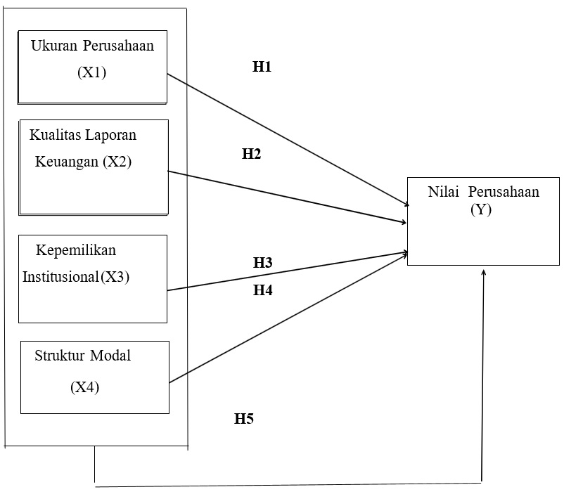
Gambar 1. Kerangka Konseptual

Hipotesis Penelitian
Adapun hipotesis yaitu :
H1 : Ukuran_Perusahaan (X1) mempengaruhi parsial terhadap=Nilai=Perusahaan (Y) di Industri=Dasar dan Kimia=yang terdaftar di=BEI=Periode 2019 s/d 2022.
H2 : Kualitas Laporan Keuangan (X2) mempengaruhi parsial terhadap=Nilai=Perusahaan (Y) di Industri=Dasar dan Kimia=yang terdaftar di=BEI=Periode 2019 s/d 2022.
H3 : Kepemilikan Institusional (X3) mempengaruhi parsial terhadap=Nilai=Perusahaan (Y) di Industri=Dasar dan Kimia=yang terdaftar di=BEI=Periode 2019 s/d 2022.
H4 : Struktur Modal (X4) mempengaruhi parsial terhadap Nilai Perusahaan (Y) di Industri Dasar dan Kimia yang terdaftar di BEI Periode 2019 s/d 2022.
H5 : Ukuran Perusahaan (X1), Kualitas Laporan Keuangan (X2), Kepemilikan Institusional (X3) dan Struktur Modal (X4) mempengaruhi bersama-sama terhadap Nilai Perusahaan (Y) di Industri Dasar dan Kimia yang terdaftar di BEI Periode 2019 s/d 2022.

- Metode Penelitian
Pendekatan kuantitatif pengolah data riset ini. Jenis riset kuantitatif dan bersifat kausal.

Populasi dan Sampel
Menurut Tersiana (2018:75), ”population adalah kesemuaan subyek riset. Populasi riset sebanyak 86 Industri Dasar dan Kimia yang terdaftar di BEI Periode 2019 s/d 2022.”
Menurut Kesumawati, dkk (2017:11), ”sampel ialah sebagian populasi menggantikan populasi. Penarikan sampelnya dengan purposive sampling.”
Syarat sampel dijabarkan di tabel 2.1 yaitu :

Tabel 2.1 Sampel Penelitian
No. | Kriteria | Jumlah  Sampel
1. | Industri Dasar dan Kimia yang terdaftar di Bursa Efek Indonesia  Periode 2019 s/d 2022 | 86
2. | Industri Dasar dan Kimia yang tidak memiliki variabel yang digunakan  Periode 2019 s/d 2022 | (71)
Jumlah |  | 15
Data Observasi (4 x 15 perusahaan) |  | 60
Sumber : www.idx.co.id

Definisi Operasional
Adapun definisi operasional penelitian yaitu :

Tabel 2.2 Definisi Operasional Variabel
Variabel | Definisi | Indikator | Skala Ukur
Ukuran Perusahaan  (X₁) | Ukuran perusahaan ialah salah satu karakteristik perusahaan yang sangat penting.  Sumber : Hery (2017:11) | Size = log N (Total Aset Perusahaan  Sumber : Hery (2017:11) | Rasio
Kualitas Laporan Keuangan  (X₂) | Kualitas laporan keuasngan diukur dengan prudence/tindakan kehati-hatian guna pengakuan kenaikan aktiva-pendapatan (good news) dan pengakuan-beban (bad news) lebih cepat.  Sumber : Santoso dan Bimo (2023:169) | Total Accrual = Laba Bersih + Penyusutan – Operating Cash Flow  Sumber : Santoso dan Bimo (2023:169) | Rasio
Kepemilikan Institusional  (X₃) | Kepemilikan_Institusional ialah saham perusahaan dipunyai institusi baik perusahaan_asuransi, bank, perusahaan investasi dan kepemilikan institusi lain..”  Sumber : Subagyo, Masruroh & Bastian (2018) | Kepemilikan Institusional=Sumber : Subagyo, Masruroh & Bastian (2018) | Rasio
Struktur Modal  (X₄) | Struktur modal ialah perbandingan diantara modal berasal hutang jangka panjang dan modal sendiri sebagai sumber pembiayaan perusahaan.  Sumber Fahmi (2017:179) | Rasio utang atas modal  =  Sumber : Harahap (2018:303) | Rasio
Nilai Perusahaan  (Y) | Nilai”perusahaan berupa harga tersedia untuk dibayarkan investor sekarang apabila perusahaan terjual.”  Sumber : Hermawan, Atang dan Toni (2021:9) | Sumber : Toni, dkk., (2020:232) | Rasio

Teknik Pengumpulan Data
Data dikumpulkan dengan teknik dokumentasi dan tinjauan pustaka. Dokumentasi guna mendapatkan laporan keuangan Industri Dasar dan Kimia yang tercatat di BEI dan tinjauan pustaka guna memperoleh teorinya pendukung penelitian ini.

Jenis dan Sumber Data Penelitian
Berjenis data penelitian kuantitatif berupa angka. Bersumber data sekunder didapatkan dari laporan keuangan perusahaan.

Uji Asumsi Klasik
Uji Normalitas
Menurut Ghozali (2018:161), Pengujian normalitas pada residual punya distribusi normal.Terdeteksi normalitas pada analisis grafik di historgram beserta normal probability plot sedangkan analisis statistik di one sample komogorov- Smirnov jika sig berada atas 0.05 normal.

Uji Multikolinearitas
Menurut Ghozali (2018:107), Pengujian multikolinearitas berketentuan nilai tolerance ≤ 0,10 dan nilai VIF ≥ 10. Bermaksud model pengujiannya ditemukan adanya korelasi antar variabel bebas.

Uji Heteroskedastisitas
Menurut Ghozali (2018:137), “heteroskedastisitas ialah kondisi timbulnya ketidaksamaan varian dari residual guna keseluruhan pengamatan di model regresi. Scatterplot menandakan titik tersebar acak hingga tidak timbul heterokedastisitas. Glejser tidak timbul heterokedastisitas bersig berada di atas 0,05.

Uji Autokorelasi
Menurut Ghozali (2018:111), Autokorelasi sebagai pengujian kesalahan korelasi penganggu dengan Durbin-Watson (DW test) berketentuan tidak ada autokorelasi positif atau negative yakni du < dw < 4 – du.”

Model Analisis Data Penelitian

Model Penelitian
Analisisan regresi linier berganda yang digunakan penelitian ini yaitu :

Y = a + b₁X₁ + b₂X₂ + b₃X₃ + b₄X₄ + e
Keterangan :
Y = Nilai Perusahaan
a = Konstanta
b₁, b₂, b₃, b₄ = Keadaan Regresi
X₁ = Variabel Ukuran Perusahaan
X₂ = Variabel Kualitas Laporan Keuangan
X₃ = Variabel Kepemilikan Institusional
X₄ = Variabel Struktur Modal
e = Estimasi Kesalahan (0.05)

Pengujian Hipotesis Secara Simultan
Menurut Hantono (2017:72), F pengujian berguna variabel bebas bersamaan berefek pada dependen, Kriteria keputusan F pengujian yaitu :
- Fhitung<Ftabel maka variabel independen secara simultan berefek terhadap variabel dependen.
- Fhitung>Ftabel maka variabel independen secara simultan tidak berefek terhadap variabel dependen.

Pengujian Hipotesis Secara Parsial
Menurut Hantono (2017:74), t pengujian variabel bebas berefek dependen.
Kriteria keputusan yaitu :
- thitung>ttabel maka variabel independen secara individual berefek terhadap variabel dependen.
- thitung<ttabel maka variabel independen secara individual tidak berefek terhadap variabel dependen.

Koefisien Determinan (R²)
Menurut Ghozali (2018:97), “koefisien determinasi (R²) dasarnya menguji seberapa jauh kesanggupan model menjelaskan variabel dependen. Koefisien determinasi (R²) dilihat dari adjusted R square makin besar/mendekati 1, maka kesanggupan variabel bebas (X) besar melalui variabel terikat (Y).”

HASIL DAN PEMBAHASAN
Hasil Penelitian
Data pengamatan”laporan keuangan Industri Dasar dan Kimia yang terdaftar di BEI Periode”2019 s/d 2022 sesuai dengan variabelnya.

Deskriptif Data
Penyajian pendeskriptifan datanya yakni :
Tabel 3.1 Statistik Deskriptif
‘Descriptive Statistics’
 | N | “Min” | “Maksimum” | “Mean” | “Std. Deviation”
Ukuran_Perusahaan | 60 | 26.48 | 32.65 | 29.5743 | 1.82378
Total_Accrual | 60 | 38959128820.00 | 101614756313000.00 | 10744157461422.8180 | 20989973695920.80500
Kepemilikan_Institusional | 60 | .51 | .99 | .7030 | .14672
DER | 60 | .10 | 2.22 | .8922 | .54182
PBV | 60 | .20 | 7.65 | 1.4773 | 1.67319
- Ukuran Perusahaan berjumlah 60 bernilai rendah 26,48, bernilai tinggi 32,65, bernilai rata-rata 29,5743 dan berstandar deviasinya 1,82378.
- Kualitas Laporan Keuangan bernilai rendah 38959128820,00, bernilai tinggi 101614756313000,00, bernilai rata-rata 10744157461422,8180 dan berstandar deviasinya 20989973695920,80500.
- Kepemilikan Institusional bernilai rendah 0,51, bernilai tinggi 0,99, bernilai rata-rata 0,7030 dan berstandar deviasinya 0,14672.
- Struktur Modal bernilai rendah 0,10, bernilai tinggi 2,22, bernilai rata-rata 0,8922 dan berstandar deviasinya 0,54182.
- Nilai_Perusahaan bernilai rendah 0,20, bernilai tinggi 7,65, bernilai rata-rata 1,4773 dan berstandar deviasinya 1,67319.

Asumsi Klasik
Normalitas
Grafik normalitasnya yaitu :
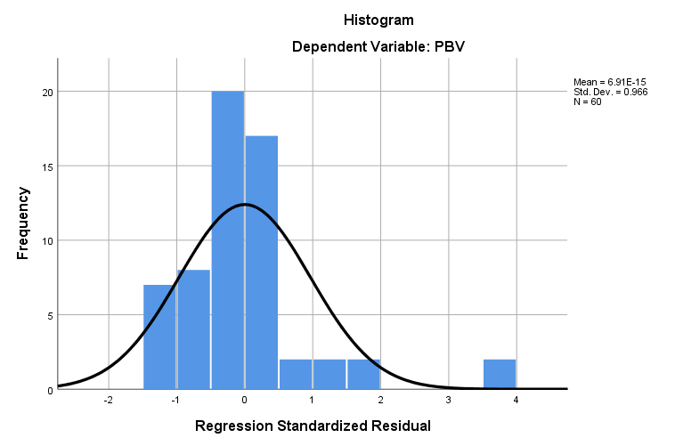
Gambar 2. Histogram Sebelum Transformasi”
Histogramnya bergrafik tidak berbentuk lonceng terbalik menandai data tidak normal.
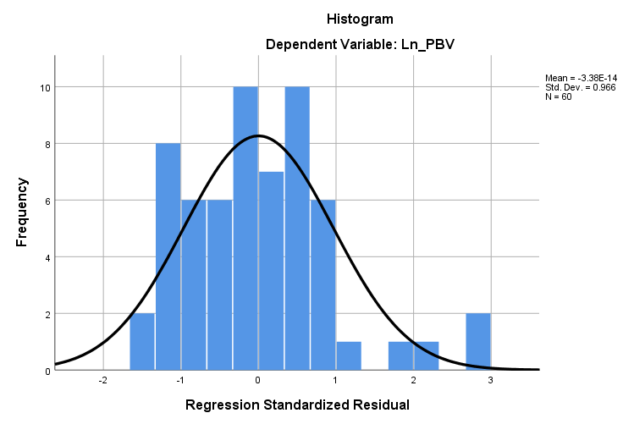
Gambar 3. Histogram Sesudah Transformasi”

Histogramnya bergrafik tidak berbentuk lonceng terbalik menandai data tidak normal.

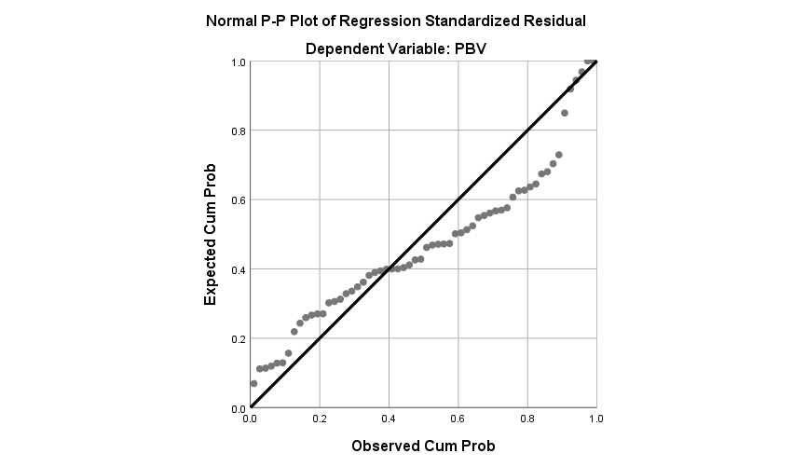
Gambar 4. Normal p-p-Plot Sebelum Transformasi”
Normal p-plot grafiknya menjauhnya garis diagonal menandakan data tidak normal.
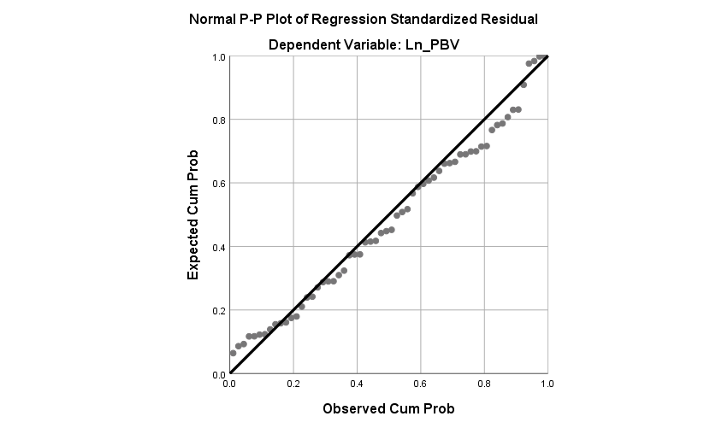
Gambar 5. Normal p-p-Plot Sesudah Transformasi
Normal p-plot grafiknya mendekatnya dan mengikuti garis diagonal menandakan kenormalan data.
Tabel 3.2 Kolmogrov yakni:
Tabel 3.2. Kolmogrov-Smirnov Sebelum Transformasi
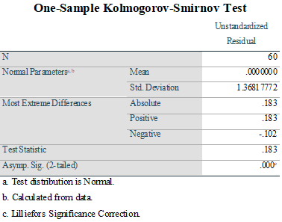
Asymp signifikansi Kolmogrov bernilai 0,000 < 0,05 ketidaknormalan data.
Tabel 3.3. Kolmogrov-Smirnov Sesudah Transformasi
Tabel Kolmogrov-Smirnov Sesudah Transformasi
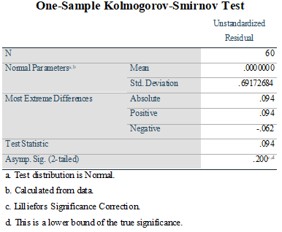
Asymp signifikansi statistik Kolmogrov bernilai 0,200>0,05 kenormalan data.

Uji Multikolinearitas
Kriteria multikolinearitas yakni VIF<10 dan tolerance>0,1.
Tabel 3.4 Multikolinearitas
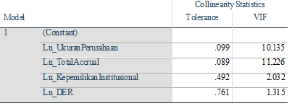
Ukuran perusahaan, kualitas audit VIF bernilai di atas 10 dan tolerance dibawah 0,1 maka terjadi multikolineritas sedangkan kepemilikan institusional dan struktur modal VIF bernilai dibawah 10 dan tolerance diatas 0.1 maka tidak terjadi multikoneriras.
Tabel 3.5 Multikolinearitas
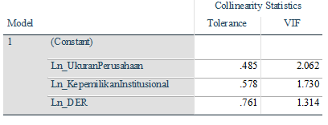
Ukuran perusahaan, kepemilikan institusional dan struktur modal berkriteria VIF<10 dan tolerance>0,1 maka ketidak terjadinya multikolineritas.

Uji Autokorelasi
Autokorelasi dengan syarat du<dw<4-du.
Tabel 3.6 Autokorelasi - Run Test
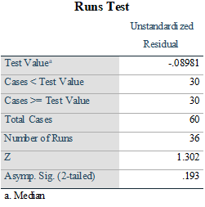
Asymp Sig bernilai 0,193 > 0,05 menunjukkan tidak terjadi autokorelasi.

Uji Heteroskedastisitas
Grafik heteroskedastisitas dengan scatterplot yakni :
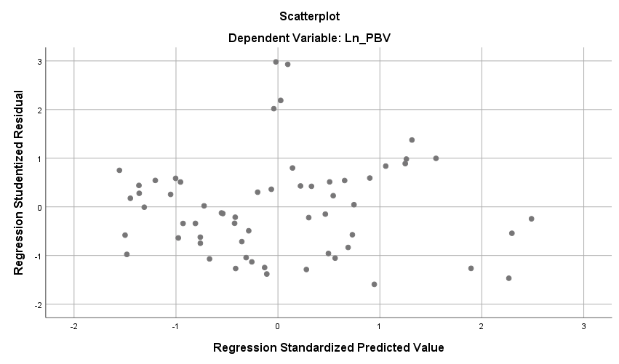
Gambar 6. Scatterplot
Grafik”Scatterplot bersyarat tersebar acak dan tidak berpola menunjukkan tidak ada heterokedatisitas.”
Uji Spearman Rho’s pengujian heterokedastistik penyajiannya :
Tabel 3.7 Uji Spearman Rho’s
Correlations
 |  |  | Ln_UkuranPerusahaan | Ln_TotalAccrual | Ln_KepemilikanInstitusional | Ln_DER | Unstandardized Residual
Spearman's rho | Ln_UkuranPerusahaan | Correlation Coefficient | 1.000 | .940** | -.606** | .362** | .047
Spearman's rho | Ln_UkuranPerusahaan | Sig. (2-tailed) | . | .000 | .000 | .004 | .719
Spearman's rho | Ln_UkuranPerusahaan | N | 60 | 60 | 60 | 60 | 60
Spearman's rho | Ln_TotalAccrual | Correlation Coefficient | .940** | 1.000 | -.704** | .252 | .111
Spearman's rho | Ln_TotalAccrual | Sig. (2-tailed) | .000 | . | .000 | .052 | .398
Spearman's rho | Ln_TotalAccrual | N | 60 | 60 | 60 | 60 | 60
Spearman's rho | Ln_KepemilikanInstitusional | Correlation Coefficient | -.606** | -.704** | 1.000 | .013 | -.119
Spearman's rho | Ln_KepemilikanInstitusional | Sig. (2-tailed) | .000 | .000 | . | .920 | .364
Spearman's rho | Ln_KepemilikanInstitusional | N | 60 | 60 | 60 | 60 | 60
Spearman's rho | Ln_DER | Correlation Coefficient | .362** | .252 | .013 | 1.000 | -.078
Spearman's rho | Ln_DER | Sig. (2-tailed) | .004 | .052 | .920 | . | .552
Spearman's rho | Ln_DER | N | 60 | 60 | 60 | 60 | 60
Spearman's rho | Unstandardized Residual | Correlation Coefficient | .047 | .111 | -.119 | -.078 | 1.000
Spearman's rho | Unstandardized Residual | Sig. (2-tailed) | .719 | .398 | .364 | .552 | .
Spearman's rho | Unstandardized Residual | N | 60 | 60 | 60 | 60 | 60
**. Correlation is significant at the 0.01 level (2-tailed).
Masing variabel independennya bersignifikansi>0,05 maka tidak terkena heteroskedastisitas.

Hasil Analisis Data
Analisis Regresi Linier Berganda
Penelitian ini menggunakan regresi linear berganda dengan tabelnya :
Tabel 3.8 Regresi Linear Berganda
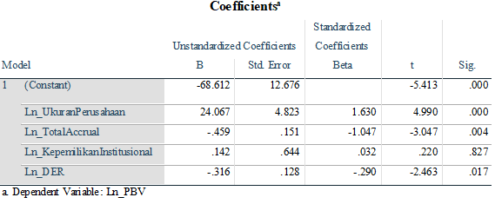Ln_PBV = -68,612 + 24,067 Ln_Ukuran Perusahaan - 0,459 Ln_Total Accrual + 0,142 Ln_Kepemilikan institusional - 0,316 Ln_DER
- Konstanta -68,612 berarti Ukuran Perusahaan, Kualitas Laporan”Keuangan, Kepemilikan Institusional dan Struktur Modal dianggap nol dengan Nilai_Perusahaan -68,612.”
- Ukuran_Perusahaan 24,067 arti naiknya Ukuran_Perusahaan satu satuan hingga Nilai_Perusahaan mengalami peningkatan 24,067.”
- Kualitas Laporan Keuangan -0,459 arti naiknya Kualitas Laporan Keuangan satu satuan hingga Nilai_Perusahaan mengalami penurunan 0,459.
- Kepemilikan_Institusional 0,142 arti naiknya Kepemilikan_Institusional satu satuan hingga Nilai_Perusahaan mengalami peningkatan 0,142.
- Struktur_Modal -0,316 arti naiknya Struktur_Modal satu satuan hingga Nilai_Perusahaan mengalami penurunan 0,316.”

Koefisien Determinasi (R²)
Koefisien determinasi pengukur besarnya pengaruh dapat disajikan :
Tabel 3.9 Koefisien Determinasi
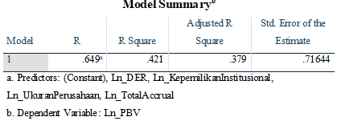
Koefisien”determinasi terlihat adjusted R Square 0,379 (37,9%) hingga bersisa 62,1% berefek variabel lainnya seperti likuiditas, leverage, good corporate governance.”

Pengujian Hipotesis Secara Simultan (Uji Statistik F)
Pengujiannya F yaitu :
Tabel 3.10 Uji Statistik F
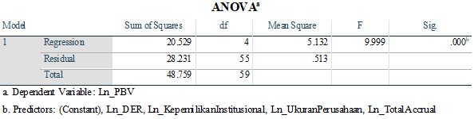
F_{hitung}=9,999, sig=0,000 dan F_{tabel} (60-5-1=54) =2,39. F_{hitung}>F_{tabel} yaitu 9,999>2,39 terlihat H₀ ditolak, H_{a} diterima ditunjukkan Ukuran Perusahaan(X1), Kualitas Laporan Keuangan(X2), Kepemilikan Institusional(X3) dan Struktur Modal(X4) mempengaruhi kebersamaan Terhadap Nilai Perusahaan(Y) di Industri Dasar dan Kimia yang terdaftar di BEI Periode 2019 s/d 2022.”

Pengujian Hipotesis Secara Parsial (Uji Statistik t)
Pengujian”t yaitu :
Tabel 3.11 Uji Statistik t
- Nilai t_{hitung} untuk variabel ukuran perusahaan(X1) terlihat bahwa nilai t_{hitung} (4,990) > t_{tabel} (2,004) dengan bersignifikan 0,000<0,005 maka disimpulkan terdapat pengaruh positif signifikan secara parsial antara Ukuran Perusahaan(X1) terhadap Nilai Perusahaan(Y) di Industri Dasar dan Kimia yang terdaftar di Bursa Efek Indonesia Periode 2019 s/d 2022.
- Nilai t_{hitung} untuk variabel Kualitas”Laporan Keuangan(X2) terlihat bahwa nilai t_{hitung} (-3.047) < t_{tabel} (-2,004) dengan bersignifikan 0,004<0,005 maka disimpulkan terdapat pengaruh negatif signifikan secara parsial antara Kualitas Laporan Keuangan(X2) terhadap Nilai Perusahaan(Y) di Industri Dasar dan Kimia yang terdaftar di Bursa Efek Indonesia Periode 2019 s/d 2022.
- Nilai t_{hitung} untuk variabel Kepemilikan”Institusional(X3) terlihat bahwa nilai t_{hitung} (0,220) < t_{tabel} (2,004) dengan bersignifikan 0,827 > 0,05 sehingga disimpulkan tidak terdapat pengaruh positif signifikan secara parsial antara Kepemilikan Institusional(X3) tidak berpengaruh secara parsial Terhadap Nilai_Perusahaan(Y) di Industri Dasar dan Kimia yang terdaftar di Bursa Efek Indonesia Periode 2019 s/d 2022.
- Nilai t_{hitung} untuk variabel Struktur”Modal(X4) terlihat bahwa nilai t_{hitung} (-2,463) < t_{tabel} (-2,004) dengan bersignifikan 0,017 < 0,05 maka disimpulkan terdapat pengaruh negatif signifikan secara parsial antara Struktur Modal(X4) berpengaruh secara parsial Terhadap Nilai_Perusahaan(Y) di Industri Dasar dan Kimia yang terdaftar di Bursa Efek Indonesia Periode 2019 s/d 2022.
”
Pembahasan
Pengaruh Ukuran Perusahaan Terhadap Nilai Perusahaan
Hasil penelitian ini adalah terdapat pengaruh positif signifikan secara parsial antara Ukuran Perusahaan(X1) Terhadap Nilai Perusahaan(Y) di Industri Dasar dan Kimia yang terdaftar di Bursa Efek Indonesia Periode 2019 s/d 2022. Hal ini menunjukkan skala perusahaan ikut menentukan keyakinan investor. Makin besar perusahaan dikenali masyarakat untuk mendapatkan informasi peningkatan nilai perusahaan. Hasil penelitian ini sejalan dengan Sari dan Ayu (2019:47) Besarnya skala perusahaannya sehingga memberikan kemudahan perusahaan mendapatkan dana
bersumber internal maupun eksternal. Skala perusahaan berkaitan positif dan signifikan pada nilai_perusahaan.

Pengaruh Kualitas Laporan Keuangan Terhadap Nilai Perusahaan
Hasil penelitian ini adalah terdapat pengaruh negatif signifikan secara parsial antara Kualitas Laporan Keuangan (X2) terhadap Nilai Perusahaan(Y) di Industri Dasar dan Kimia yang Terdaftar di Bursa Efek Indonesia Periode 2019 s/d 2022. Hal ini menandakan total accrual makin kecil dan rendah mengindikasikan kualitas laba tinggi maka makin tinggi nilai perusahaan. Hasil penelitian ini sejalan dengan Santoso dan Bimo (2023:172) Semakin tinggi kualitas informasi maka memberi kemudahan bagi investor pengambilan keputusan investasi dan memotivasinya pembelian saham perusahaan akhirnya peningkatan nilai perusahaan.”

Pengaruh Kepemilikan Institusional Terhadap Nilai Perusahaan
Hasil penelitian ini adalah tidak terdapat pengaruh positif signifikan secara parsial antara Kepemilikan Institusional(X3) tidak berpengaruh secara parsial terhadap Nilai Perusahaan(Y) di Industri Dasar dan Kimia yang terdaftar di Bursa Efek Indonesia Periode 2019 s/d 2022. Hal ini menunjukkan kepemilikan institusional melemahkan nilai perusahaan diakibatkan investor institusional bukan pemilik mayoritas maka ketidakmampuan dalam memonitor kinerja manajer secara baik. Hasil penelitian ini tidak sejalan dengan WidianingrumdanDillak (2022:49) Pemilik institusional cenderung membantu manajemen dan mengabaikan kepentingan pemegang saham minoritas, maka menunjukkan bahwa kepemilikan institusional tidak bisa jadi mekanisme yang dapat meningkatkan nilai perusahaan.

Pengaruh Struktur Modal Terhadap Nilai Perusahaan
Hasil penelitian ini adalah terdapat pengaruh negatif signifikan secara parsial antara Struktur Modal (X4) berpengaruh secara parsial terhadap Nilai Perusahaan(Y) di Industri Dasar dan Kimia yang terdaftar di Bursa Efek Indonesia Periode 2019 s/d 2022. Hal ini menandakan struktur modal sebagai efisiensi kinerja perusahaan dan rasio DER dipercaya bisa mempengaruhi besar kecilnya nilai perusahaan. Hasil penelitian ini sejalan dengan Permana dan Rahyuda (2019:1580) makin tinggi DER maka makin rendah laba diberikan kepada pemegang saham hingga bisa penurunan harga saham tersebut. Oleh karena itu pengelolaan solvabilitas terpenting pada operasional perusahaan, dan menjadi tolak ukur untuk peningkatan atau menurunkan nilai perusahaan

- Penutup
Kesimpulan
Berdasarkan hasil penelitian disimpulkan:
- Terdapat pengaruh positif signifikan secara parsial antara Ukuran Perusahaan Terhadap Nilai Perusahaan di Industri Dasar dan Kimia yang Terdaftar di BEI Periode 2019 s/d 2022.
- Terdapat pengaruh negatif signifikan secara parsial antara Kualitas Laporan Keuangan Terhadap Nilai Perusahaan di Industri Dasar dan Kimia yang Terdaftar di BEI Periode 2019 s/d 2022.
- Tidak terdapat pengaruh positif signifikan secara parsial antara Kepemilikan Institusional tidak berpengaruh secara parsial Terhadap Nilai Perusahaan di Industri Dasar dan Kimia Terdaftar di BEI Periode 2019 s/d 2022.
- Terdapat pengaruh negatif signifikan secara parsial antara Struktur Modal berpengaruh secara parcial Terhadap Nilai Perusahaan di Industri Dasar dan Kimia yang Terdaftar di BEI Periode 2019 s/d 2022.
- Ukuran Perusahaan(X1), Kualitas Laporan Keuangan(X2), Kepemilikan_Institusional(X3) dan Struktur_Modal(X4) berefek secara bersama-sama Terhadap Nilai_Perusahaan di Industri Dasar dan Kimia yang Tercatat di BEI Periode 2019 s/d 2022.

Saran
Berdasarkan kesimpulan di atas dapat diberikan beberapa saran yaitu :
- Pihak manajamen dapat meningkatkan harga saham dengan cara menunjukkan peningkatan aset setiap tahun, menggunakan KAP yang baik untuk laporan auditor idependen, dilakukan pengawasan oleh institusi, dan mengelola struktur modal secara efektif.
- Bagi peneliti berikutnya dapat mengganti sektor perusahaan diamati. Memperpanjang periode pengamatan dan mengganti variabel independent lain diteliti.
- Bagi Univesitas Prima Indonesia, hasil penelitian ini berguna sebagai acuan bagi para Mahasiswa-Mahasiswi lainnya.

Daftar Pustaka
Azzahra, Saphira dan Astuti. 2022. Pengaruh kepemilikan institusional, risiko bisnis, kualitas audit, ketepatan waktu pelaporan keuangan, dan struktur modal terhadap nilai perusahaan. Fair Value : Jurnal Ilmiah Akuntansi dan Keuangan. Volume 5, Number 3, 2022. P-ISSN: 2622-2191 E-ISSN : 2622-2205. Universitas Trisakti.
Dahar, Reni; Nino Sri Purnama Yanti dan Fitria Rahmi. 2019. Pengaruh Struktur Modal, Ukuran Perusahaan dan Return on Equity Terhadap Nilai Perusahaan Property and Real Estate yang Terdaftar di Bursa Efek Indonesia. Jurnal Ekonomi dan Bisnis Dharma Andalas. Volume 21 No. 1 Januari 2019. Universitas Dharma Andalas.
Dewantari, Cipta dan Susila. 2019. Pengaruh Ukuran Perusahaan Dan Leverage Serta Profitabilitas Terhadap Nilai Perusahaan Pada Perusahaan Food And Beverages Di BEI. Bisma: Jurnal Manajemen, Vol. 5 No. 2, Oktober 2019. P-ISSN: 2476-8782. Universitas Pendidikan Ganesha, Singaraja.
Ermanda dan Puspa. 2022. Pengaruh Kepemilikan Institusional, Sustainability Report dan Intellectual Capital terhadap Nilai Perusahaan. Jurnal Kajian Akuntansi Dan Auditing. Vol. 17, No. 2, Oktober 2022 Terbit online pada laman web jurnal : jkaa.bunghatta.ac.id. Universitas Bung Hatta.
Fahmi, Irham. 2017. Analisis Laporan Keuangan. Bandung : Penerbit Alfabeta.
Ghozali, Imam. 2018. Aplikasi Analisis Multivariate Dengan Program IBM SPSS 25. Semarang : Badan Penerbit Universitas Diponegoro.
Hantono. 2017. Konsep Analisa Laporan Keuangan dengan Pendekatan Rasio & SPSS. Yogyakarta : Deepublish (CV. Budi Utama).
Harahap, Sofyan Sayfri. 2018. Analisis Kritis Atas Laporan Keuangan Keuangan. Jakarta : PT Rajagrafindo Persada.
Hermawan, Atang dan Nagian Toni. 2021. Faktor Dominan Dalam Pengukuran Kinerja Keuangan Perusahaan. Cetakan Pertama. ISBN : 978-979-9406-52-1. Universitas Pasundan.
Hery. 2017. Teori Akuntansi Pendekatan Konsep dan Analisis. Jakarta : PT Grasindo.
Holly, Jao, Mardiana dan Tangke. 2023. Pengaruh Kepemilikan Institusional, Ukuran Perusahaan, Dan Manajemen Aset Terhadap Nilai Perusahaan. Jurnal Accounting and Finance. Edisi Vol.7 No.1, pp.12-26, Maret 2023. Universitas Telkom.
Kesumawati, Nila; Allen Marga Retta dan Novita Sari. 2017. Pengantar Statistika Penelitian. Depok: Penerbit RajaGrafindo Persada.
Nafi’ah dan Sopi. 2020. Pengaruh Kepmilikan Internal, Kualitas Audit dan Kebijakan Hutang Terhadap Nilai Perusahaan Pada Perusahaan Manufaktur yang Terdaftar di Bursa Efek Indonesia. Jurnal STIE Semarang Vol 12 No. 1 Edisi Februari 2020 (ISSN : 2085-5656, e-ISSN : 2232-7826). STIE Semarang.
Nursanita, Faruqi dan Rahayu. 2019. Pengaruh Kepemilikan Manajerial, Kepemilikan Institusional, Struktur Modal, Pertumbuhan Perusahaan Dan Profitabilitas Terhadap Nilai Perusahaan Pada Perusahaan Manufaktur Di Indonesia Tahun 2015-2018. Jurnal STEI Ekonomi Vol 28 No. 01, Juni 2019. Sekolah Tinggi Ilmu Ekonomi Indonesia.
Permana, Ngr Bgs Aditya dan Henny Rahyuda. 2019. Pengaruh Profitabilitas, Solvabilitas,Likuiditas, Dan Inflasi Terhadap Nilai Perusahaan. E-Jurnal Manajemen Unud, Vol. 8, No. 3, 2019: 1577 - 1607. ISSN: 2302-8912. Universitas Udayaa, Bali, Indonesia
Riyanti dan Munawaroh. 2020. Kepemilikan Manajerial, Kepemilikan Institusional, Kebijakan Dividen, Ukuran Perusahaan, Dan Pengaruhnya Terhadap Nilai Perusahaan. Jurnal Muhammadiyah Manajemen Bisnis. Volume 2 No. 1 Februari 2020. e-ISSN : 2721-9062. Universitas Muhammadiyah Jakarta.
Santoso dan Bimo. 2023. Pengaruh Kualitas Laporan Keuangan Terhadap Nilai Perusahaan : Peran Moderasi Ketidakpastian Lingkungan. Jurnal Akuntansi. Vol.17 No.2 Oktober 2023 : 163 - 175. ISSN : 2580-9792 (Online). Universitas Katolik Indonesia Atma Jaya, Indonesia.
Sari dan Ayu. 2019. Pengaruh Ukuran Perusahaan Dan Profitabilitas Terhadap Nilai Perusahaan Pada Perusahaan Manufaktur Yang Terdaftar Di Bursa Efek Indonesia 2010 – 2014. Menara Ekonomi, ISSN : 2407-8565; E-ISSN: 2579-5295. Volume V No. 3 – Oktober 2019. Universitas Muhammadiyah Sumatra Barat, Padang.
Subagyo, Masruroh & Bastian. (2018). Akuntansi Manajemen Berbasis Desain. Yogyakarta : Gadjah Mada University Press.
Tersiana, Andra. 2018. Metode Penelitian. Cetakan Pertama. Yogyakarta : Start Up.
Toni, Nagian; Enda Noviyanti Simorangkir dan Hendra Jonathan Sibarani. 2020. Manajemen Keuangan Teori dan Praktik. Cetakan Pertama. Sumut : Gerhana Media Kreasi.
Widianingrum dan Dillak. 2022. Pengaruh Kepemilikan Institusional, Kebijakan Hutang, Pertumbuhan Perusahaan dan Cash Holding Terhadap Nilai Perusahaan pada Perusahaan Makanan dan Minuman Terdaftar di BEI Tahun 2017-2021. Jurnal Ekombis Review – Jurnal Ilmiah Ekonomi dan Bisnis. e-ISSN : 2716-4411. Telkom University

